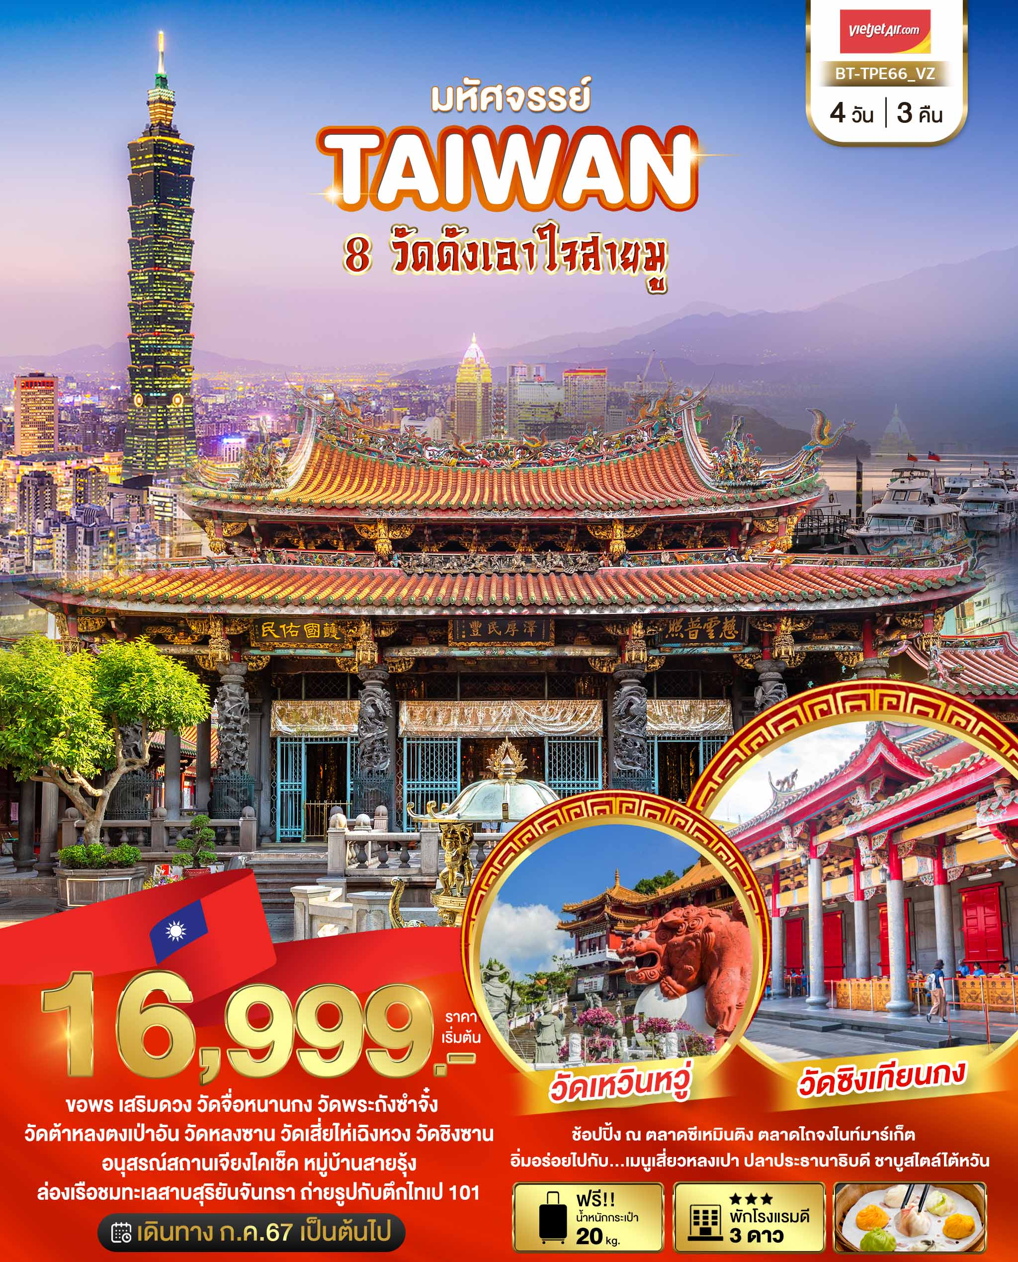
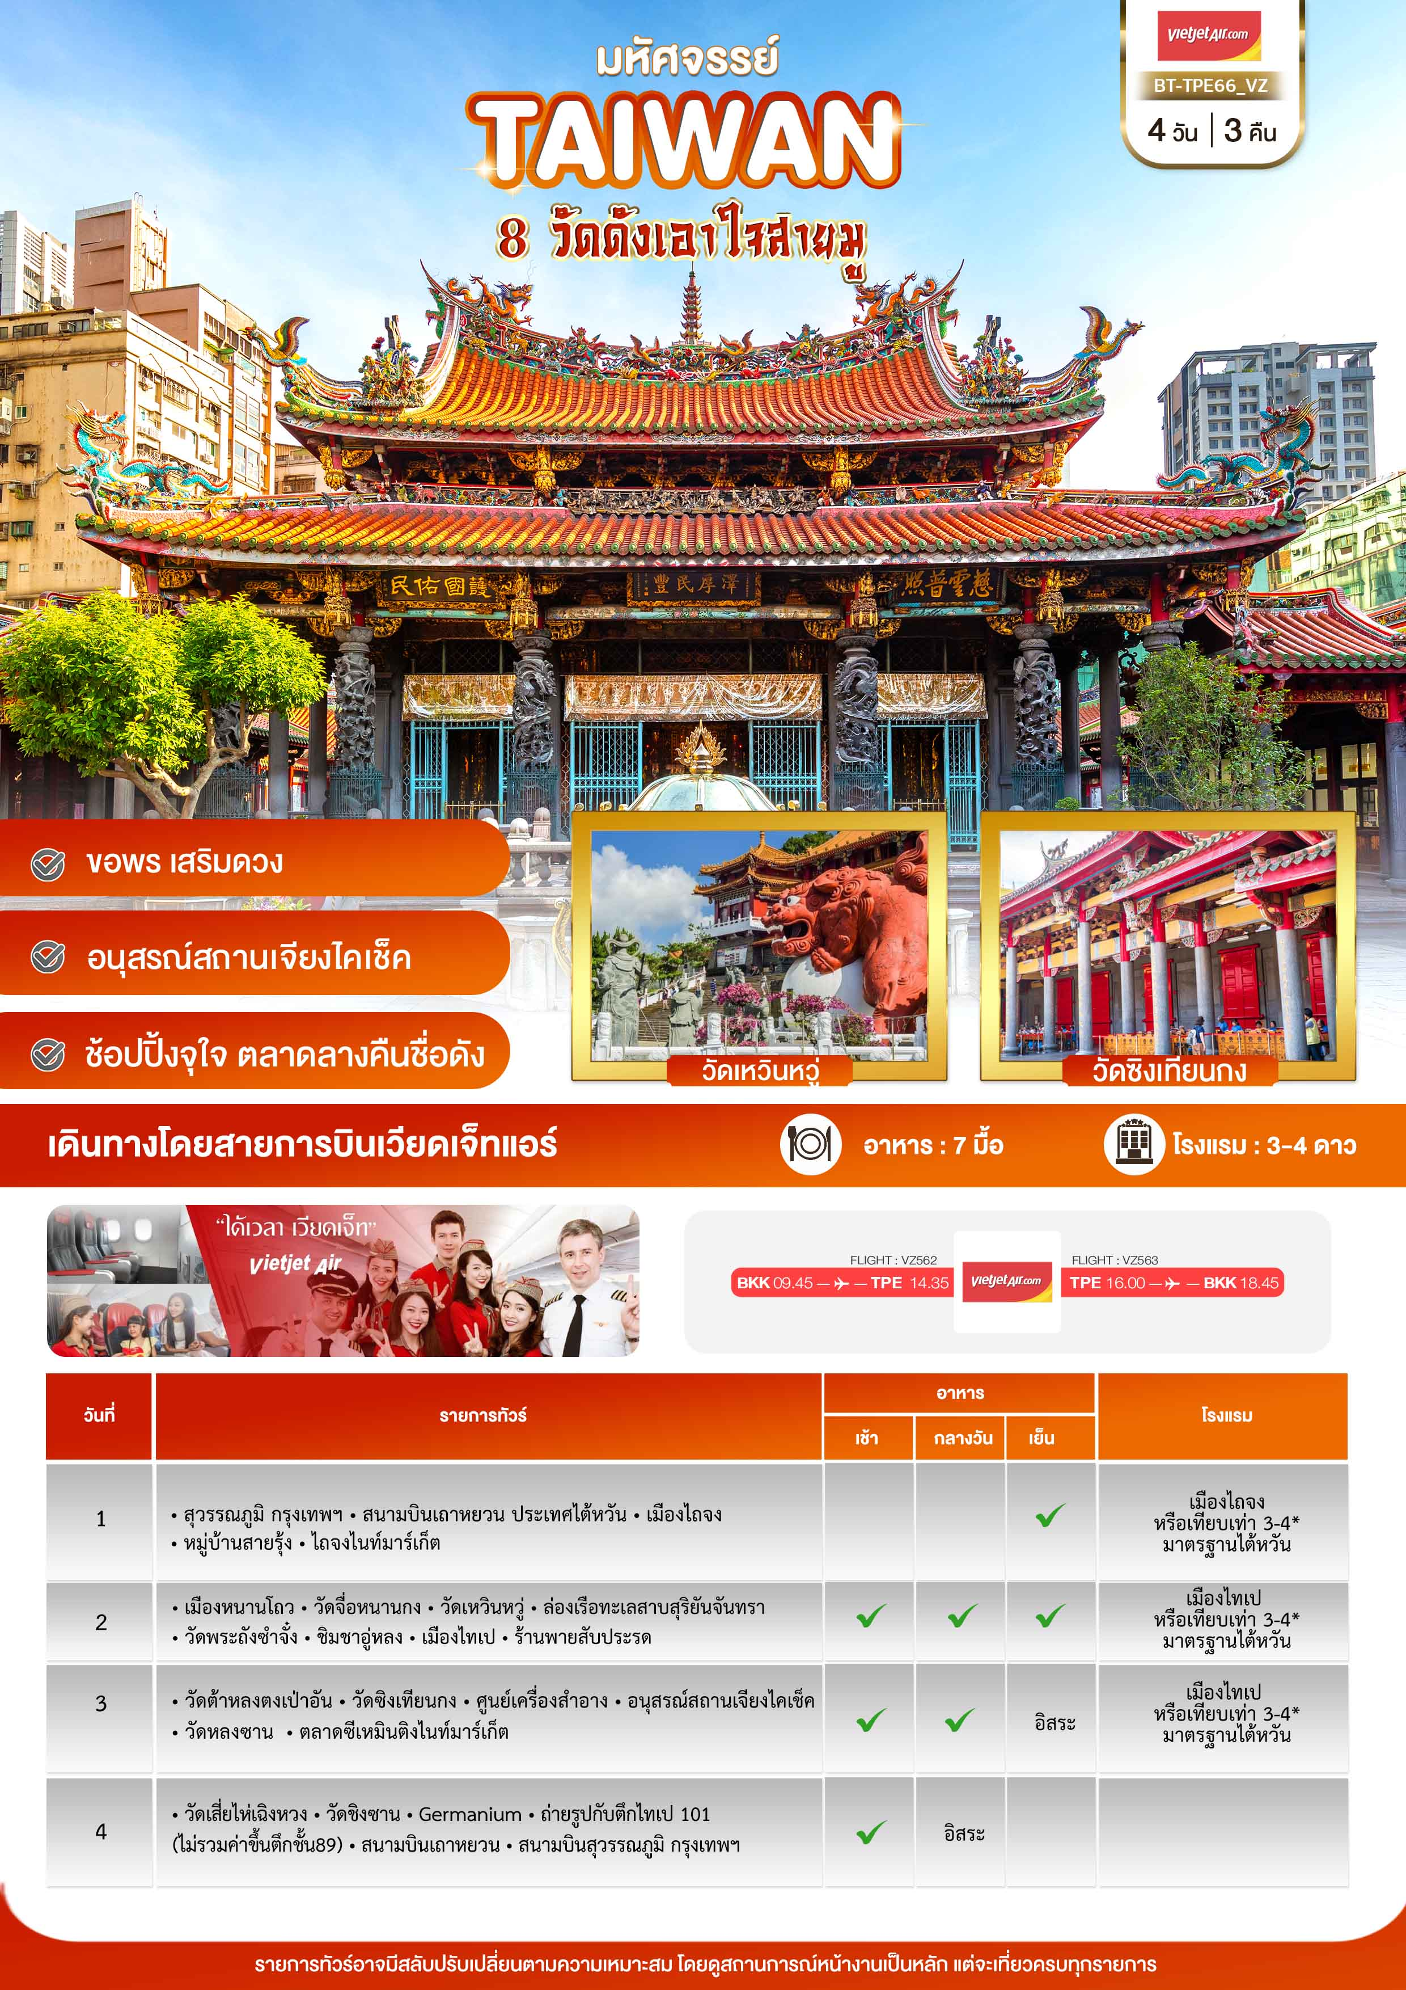

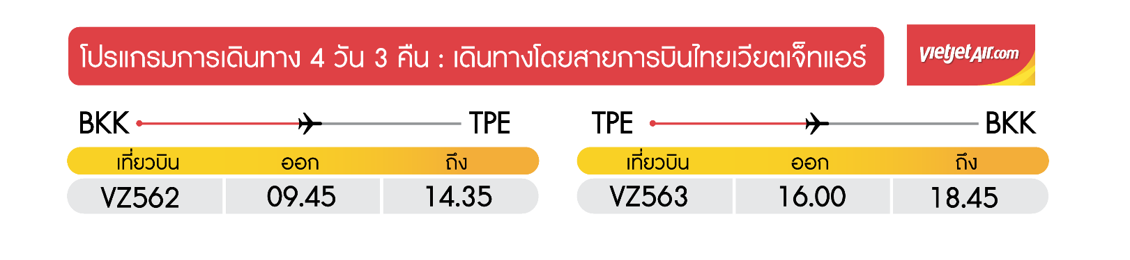
วันแรก สุวรรณภูมิ กรุงเทพฯ • สนามบินเถาหยวน ประเทศไต้หวัน • เมืองไถจง • หมู่บ้านสายรุ้ง ไถจงไนท์มาร์เก็ต (-/-/เย็น)

06.00 น. พร้อมกันที่ สนามบินสุวรรณภูมิ อาคารผู้โดยสารขาออก ชั้น 4 ประตู 3 เคาน์เตอร์สายการบินเวียตเจ็ทแอร์ VIETJET (VZ) โดยมีเจ้าหน้าที่อำนวยความสะดวกแก่ทุกท่าน
09.45 น. ออกเดินทางสู่ เมืองไทเป ประเทศไต้หวัน โดย เที่ยวบินที่ VZ 562 (ไม่รวมอาหารบนเครื่องไป-กลับ)
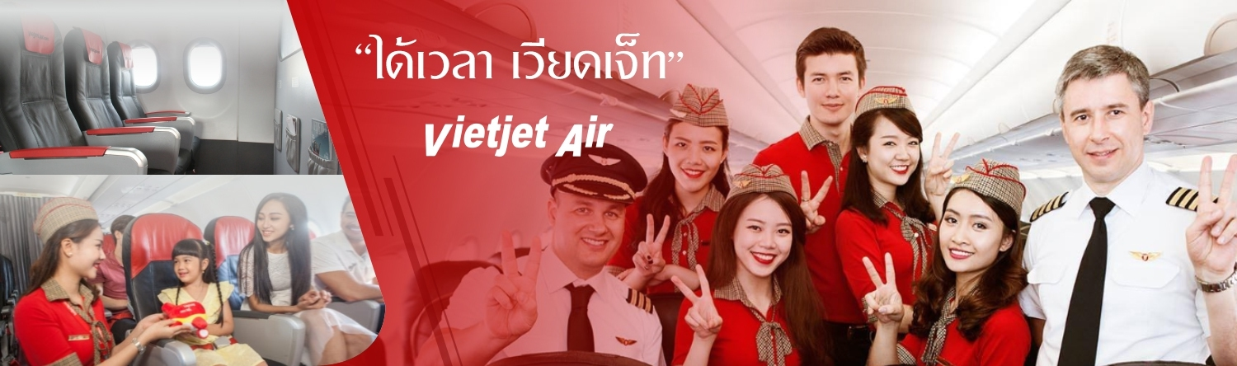

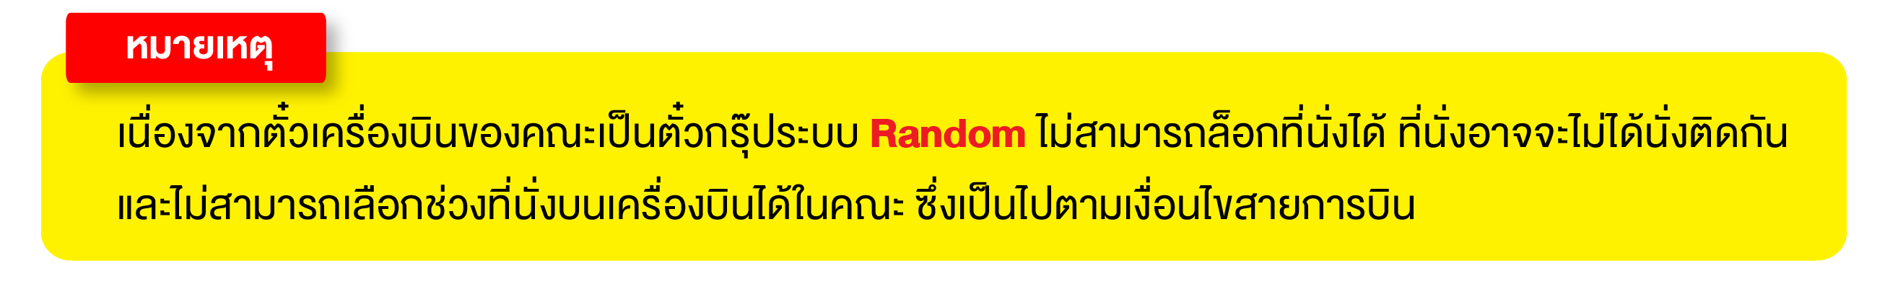
14.35 น. เดินทางถึง สนามบินเถาหยวน ผ่านพิธีการตรวจคนเข้าเมืองเป็นที่เรียบร้อยแล้ว (เวลาท้องถิ่นที่ไต้หวัน เร็วกกว่าประเทศไทย 1 ชั่วโมง)
นำท่าน เดินทางสู่เมืองไถจง (Taichung) เป็นเมืองใหญ่อันดับสองของไต้หวัน เมืองนี้เป็นแหล่งอุตสาหกรรมและการค้าที่สำคัญของไต้หวัน (ใช้เวลาเดินทางประมาณ 1.30น.)
จากนั้น ชมหมู่บ้านสายรุ้ง(Rainbow Village) เป็นหมู่บ้านเก่าของทหารผ่านศึกในยุคสงครามกลางเมืองของจีนที่ลี้ภัยมาอยู่กันที่ไต้หวัน ซึ่งสร้างขึ้นอย่างง่ายๆจากวัสดุทั่วไป แต่ได้รับการเพ้นท์เป็นลวดลายต่างๆด้วยสีสันสดใสตามผนังและกำแพงในหมู่บ้านจนเป็นที่สนใจของบุคคลทั่วไปทำให้มีชื่อเสียงจนกลายเป็นแหล่งท่องเที่ยวชื่อดังของเมืองไทจงไปในที่สุด
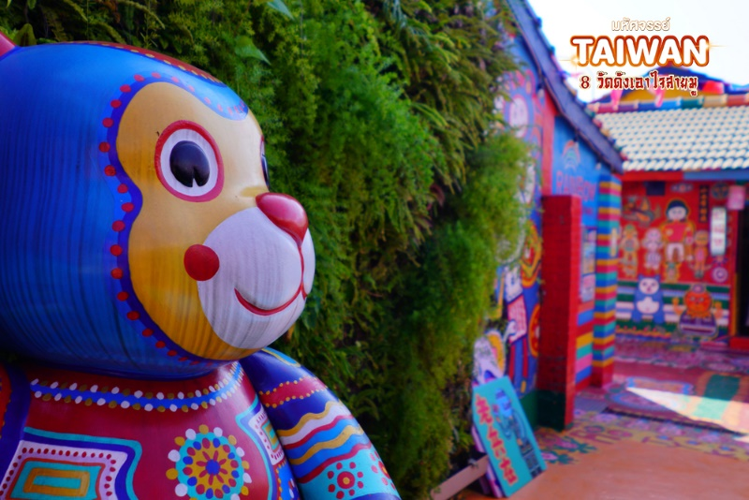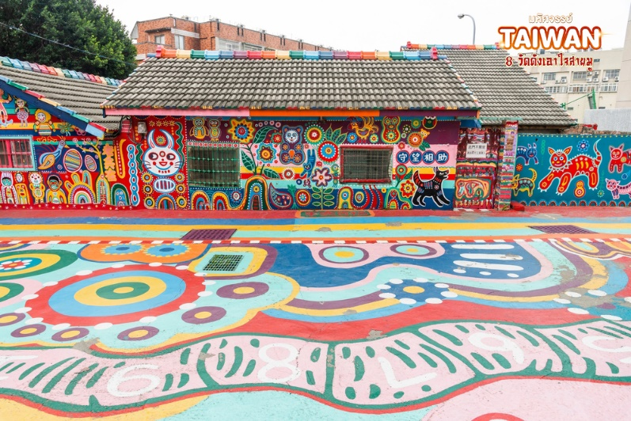
** หมู่บ้านสายรุ้งจะเปิดบริการ วันอังคาร-อาทิตย์ เวลา 09.00-17.00น.**(ปิดทุกวันจันทร์)
หมายเหตุ!! หากหมู่บ้านสายรุ้งปิดให้บริการ จะนำทุกท่านเดินทางสู่ โรงละครแห่งชาติไถจง (National Taichung Theater)แทน
นำท่าน เดินช็อปปิ้ง ตลาดกลางคืนที่ใหญ่ที่สุดในไต้หวัน ตลาดไถจง ไนท์มาเก็ต ถนนคนเดินเป็นหนึ่งในถนนที่น่าสนใจ มีทั้งแฟชั่น เสื้อผ้า รองเท้า ที่ทันสมัยราคาไม่แพง อาหารทานเล่น ของกิน ที่นี่ค่อนข้างคึกคักช่วงเวลากลางวันจนถึงกลางคืน
ค่ำ บริการอาหารค่ำ ณ ร้านอาหาร พิเศษ!! เมนู บุฟเฟต์ชาบูไต้หวัน 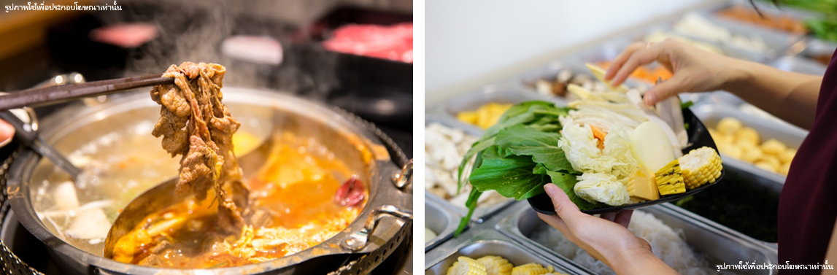
จากนั้น นำท่านเข้าพักที่ เมืองไถจง หรือเทียบเท่า 3-4* ตามมาตรฐานไต้หวัน
(โรงแรมที่ระบุในรายการทัวร์เป็นเพียงโรงแรมที่นำเสนอเบื้องต้นเท่านั้น ซึ่งอาจมีการเปลี่ยนแปลงแต่โรงแรมที่เข้าพักจะเป็นโรงแรมระดับเทียบเท่ากัน)

วันที่สอง เมืองหนานโถว • วัดจื่อหนานกง • วัดเหวินหวู่ • ล่องเรือทะเลสาบสุริยันจันทรา • วัดพระถังซำจั๋ง • ชิมชาอู่หลง • เมืองไทเป • ร้านพายสับประรด (เช้า/กลางวัน/เย็น)

เช้า บริการอาหารเช้า ณ ห้องอาหารโรงแรม
จากนั้น เดินทางสู่เมืองหนานโถว (ใช้เวลาเดินทางประมาณ 30 นาที)
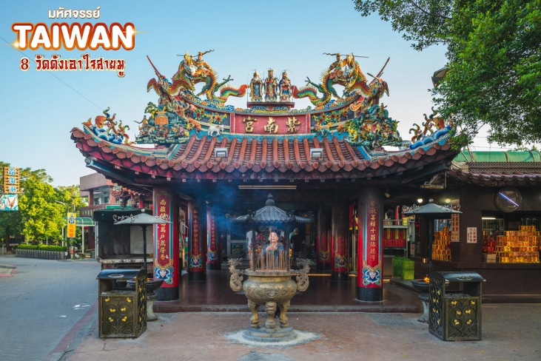
นำท่าน เปิดดวงขอพรเรียกทรัพย์กับเทพเจ้าแห่งโชคลาภ วัดที่ (1) วัดจื่อหนานกง (Zhushan Zinan Temple) เป็นวัดชื่อดังที่คนไต้หวันนิยมมาสักการะให้โชคลาภในด้านทำมาค้าขาย และหน้าที่การงาน ยิ่งในช่วงเทศกาลตรุษจีน จะมีประเพณีแจก เงินขวัญถุง ไหว้ขอพรและการยืมเงินเทพเจ้าแล้วการเงินจะเข้ากระเป๋าตลอดทั้งปี
จากนั้น วัดที่ (2) นำท่านสักการะเทพเจ้ากวนอู ณ วัดเหวินหวู่หรือ วัดกวนอู วัดแห่งนี้เป็นวัดจมอยู่ไต้เขื่อน การออกแบบของวัดเหวินหวู่โครงสร้างคล้ายกับพระราชวังกู้กง ของประเทศจีน ภายในวิหารประดิษฐานเทพเจ้ากวนอู เทพเจ้าแห่งความซื้อสัตย์ และคุณธรรม การขอพรจากองค์เทพกวนอู ณ วัด เหวินหวู่นี้ ชาวไต้หวันจะนิยมแขวนกระดิ่งลมเพื่อเป็นการสักการะองค์เทพเจ้ากวนอู
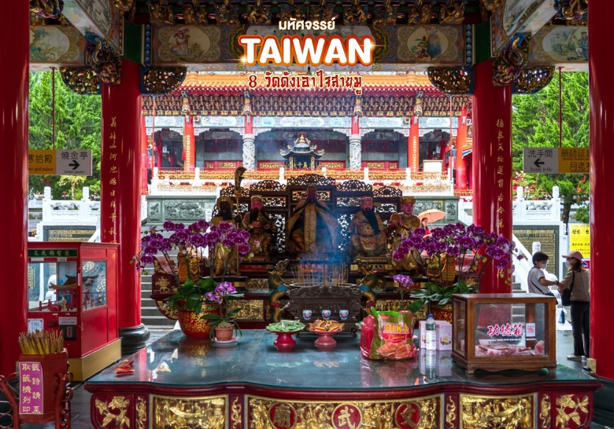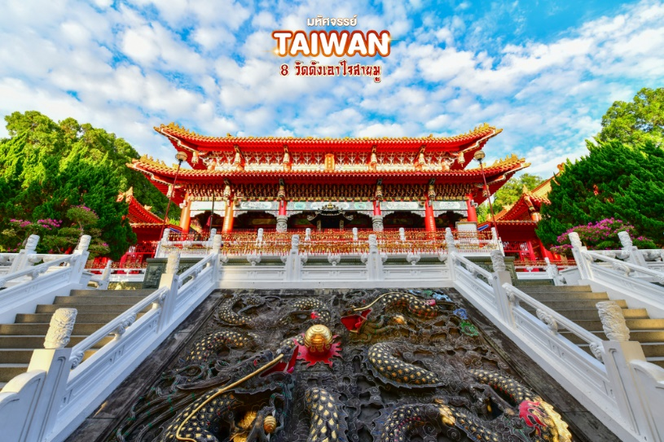
กลางวัน บริการอาหารกลางวัน ณ ร้านอาหาร พิเศษ!! เมนูปลาประธานาธิบดี
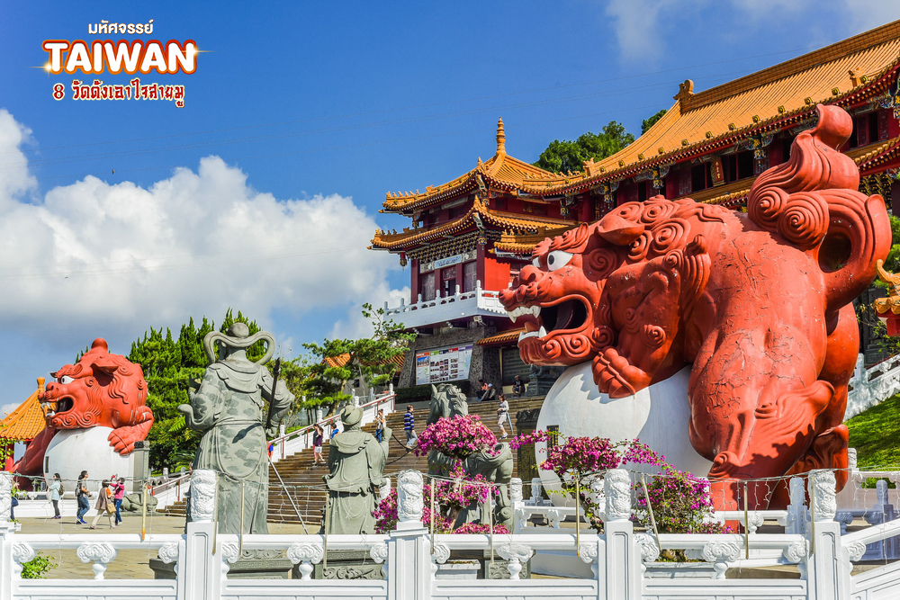
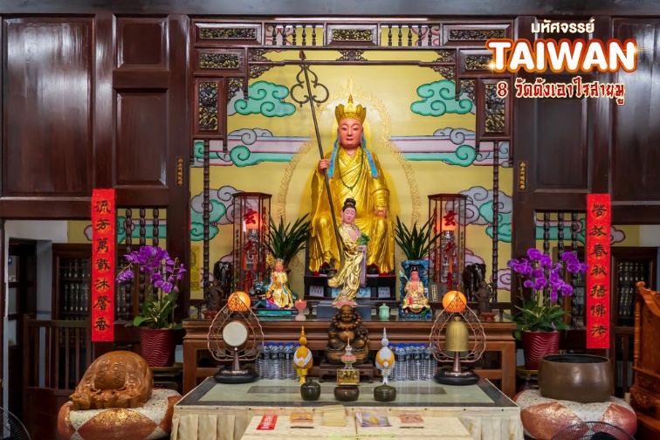
นำท่าน ล่องเรือชมความงามของทะเลสาบสุริยันจันทรา (SUN MOON LAKE) แหล่งน้ำจืดใหญ่ที่สุดบนเกาะไต้หวัน ที่มาของชื่อทะเลสาบสุริยันจันทรา มาจากทิศตะวันออกของทะเลสาบมีลักษณะคล้ายพระอาทิตย์ และ ทิศตะวันตกของทะเลสาบมีลักษณะคล้ายพระจันทร์ ทะเลสาบสุริยันจันทราเกิดจากการสร้างเขื่อนกักเก็บน้ำทำให้มีขนาดกว้างขวาง ล้อมรอบด้วยเทือกเขาสูง จึงมีอากาศเย็นสบายตลอดทั้งปีและน้ำในทะเลสาบมีสีเขียวมรกตใสสะอาด เนื่องมาจากได้รับการดูแลเรื่องความสะอาดและมลพิศอย่างเคร่งครัด จากนั้น วัดที่ (3) นำท่านสักการะอัฐิของพระถังซำจั๋ง ณ วัดพระถังซำจั๋งหรือ วัดสวนกวง(Xuanguang Temple) ตั้งอยู่บนเนินเขาริมทะเลสาบสุริยันจันทรา เป็นชื่อของพระในสมัยราชวงศ์ถังที่เดินทางไปอัญเชิญพระไตรปิฎกจากดินแดนชมพูทวีป และเดิมอัฐิของท่านทางการประเทศญี่ปุ่นเป็นผู้เก็บดูแลรักษาไว้ และได้แบ่งมอบให้กับประเทศไต้หวัน ปัจจุบันอัฐิของท่านได้เก็บรักษาไว้ที่นี่
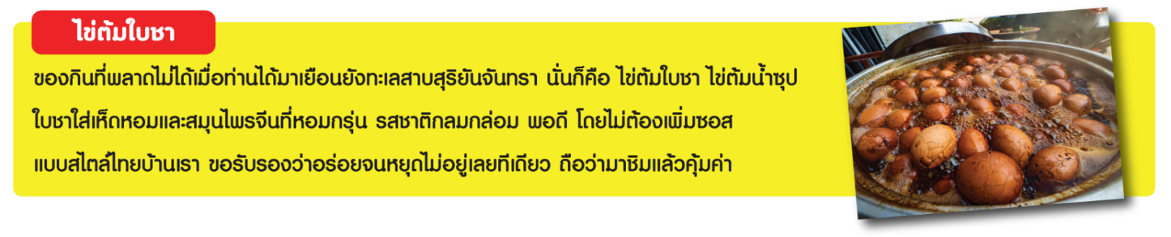
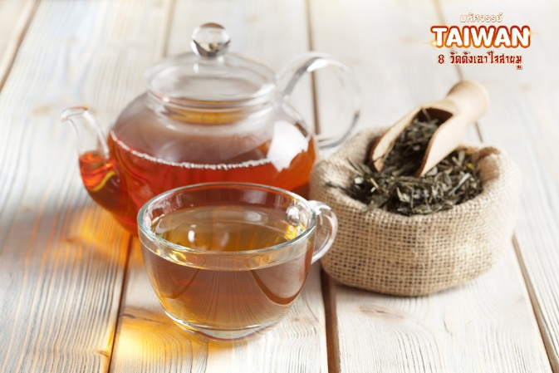
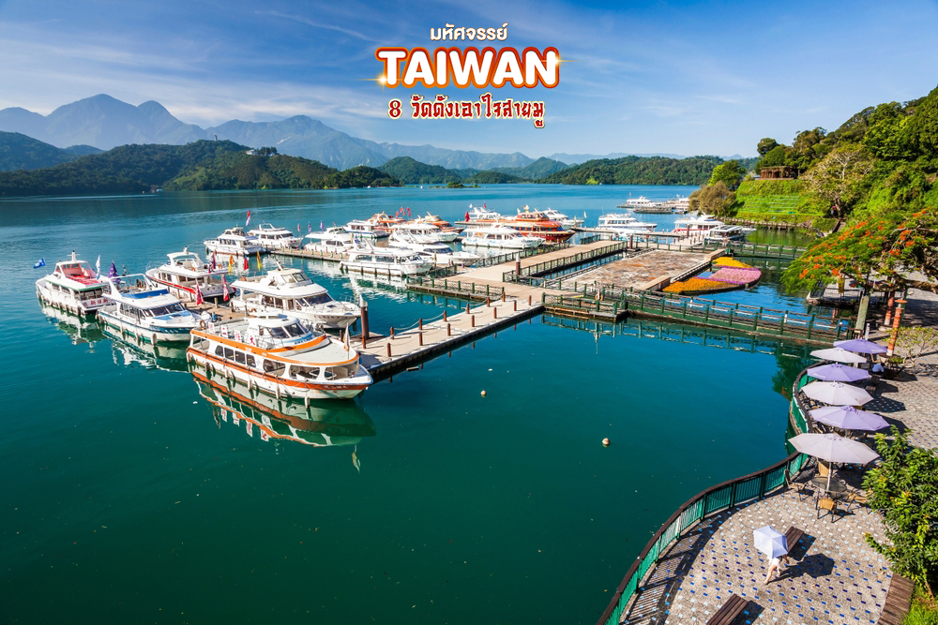
นำท่าน ชิมชาอู่หลง และชมการสาธิตการชงชาแบบต่างๆ เพื่อให้ท่านได้ชงชาอย่างถูกวิธีและได้รับประโยชน์จากการดื่มชา ทั้งชาอู่หลงจากอาลีซาน ชาจากเมืองฮัวเหลียน และเลือกซื้อชาอู่หลงที่ขึ้นชื่อของไต้หวันไปเป็นของฝากและดื่มทานเอง
จากนั้น เดินทางสู่เมืองไทเป (ใช้เวลาเดินทางประมาณ 3 ชั่วโมง)
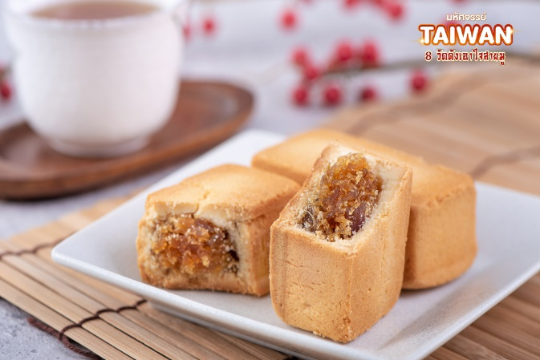
นำท่าน แวะชมร้านขนมพายสับปะรดร้านนี้เป็นร้านซึ่งได้การรับรองคุณภาพจากการท่องเที่ยวแห่งประเทศไต้หวัน และ ราคาย่อมเยาปลอดภาษีสินค้าแนะนำได้แก่ ขนมพายสับปะรดขนมพายเผือก ขนมพายช็อคโกแลตไส้เกาลัด หมูแผ่น ข้าวตังสาหร่าย ขนมโมจิรสชา ฯลฯ
ค่ำ บริการอาหารเย็น ณ ร้านอาหาร
จากนั้น นำท่านเข้าพักที่ เมืองไทเป หรือเทียบเท่า 3-4* ตามมาตรฐานไต้หวัน
(โรงแรมที่ระบุในรายการทัวร์เป็นเพียงโรงแรมที่นำเสนอเบื้องต้นเท่านั้น ซึ่งอาจมีการเปลี่ยนแปลงแต่โรงแรมที่เข้าพักจะเป็นโรงแรมระดับเทียบเท่ากัน)
วันที่สาม วัดต้าหลงตงเป่าอัน • วัดซิงเทียนกง • ศูนย์เครื่องสำอาง • อนุสรณ์สถานเจียงไคเช็ค • วัดหลงซาน • ตลาดซีเหมินติงไนท์มาร์เก็ต (เช้า/กลางวัน/อิสระ)

Grand Mosque • ถ่ายรูปกับรถ Ferrari • ตึกเบิร์จคาริฟา ชั้นที่ 124 ดูไบมอลล์ (-/บนเครื่อง/เย็น)

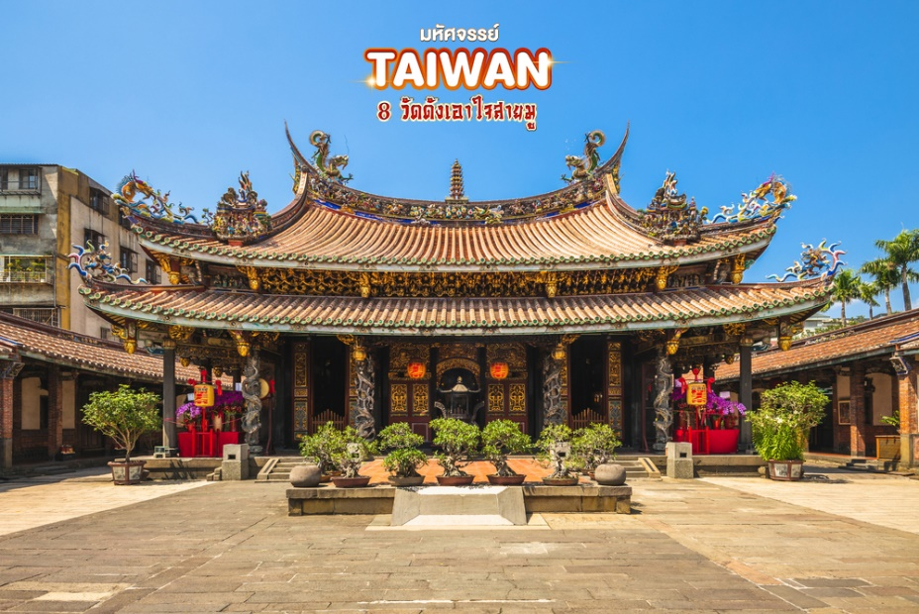
เช้า บริการอาหารเช้า ณ ห้องอาหารโรงแรม
จากนั้น ขอพร วัดที่ (4) วัดต้าหลงตงเป่าอัน(Dalong Dong Bao An Temple) เป็นวัดพุทธแบบจีนเก่าแก่ โดยผู้อพยพชาวจีนฟูเจี้ยน(Fujian) ปัจจุบันได้รับการขึ้นทะเบียนเป็นมรดกโลกทางด้านวัฒนาธรรมโดย UNESCO เรียบร้อยแล้ว โดยสร้างขึ้นเพื่ออุทิศให้กับเทพเป่าเซิงต้าตี้ซึ่งเป็นเทพแห่งหมอและการรักษาโรคภัยไข้เจ็บ รวมกับเทพอื่นๆอีกหลายองค์
นำท่าน เดินทางไป วัดที่ (5) ขอพรเกี่ยวกับธุรกิจการงานที่วัดชิงเทียนกง(XingTian Gong) เป็นหนึ่งในวัดที่มีชื่อเสียงและผู้คนเคารพมากที่สุดแห่งหนึ่งในไทเป เจ้าของธุรกิจ เจ้าของห้างร้านต่างๆ ต้องมากราบไหว้เพื่อขอให้ธุรกิจและบริษัทฯดำเนินงานและประสบความสำเร็จได้ด้วยดี วัดนี้สร้างขึ้นเพื่ออุทิศให้กับเทพเจ้ากวนอูเทพเจ้าแห่งความซื่อสัตย์ รวมกับเทพ 4 ตามความเชื่อของขงจื้อคือ เทพหลี่ต้งปิน, เทพจางตัน, เทพหวังซ่าน และเทพเย่เฟย วัดแห่งนี้เน้นการทำสมาธิ สวดมนต์ด้านหน้าวัดจะมีเสามังกรคู่อยู่โดยเสามังกรเป็นตัวแทนของจักรวาลที่สงบนิ่ง นอกจากมังกรแล้วยังมี กิเลน อยู่ด้านข้าง ซึ่งเป็นสัญลักษณ์แทนความสงบ โดยตามความเชื่อคือว่ากันว่า เมื่อใดก็ตามที่กิเลนปรากฏกายขึ้นมา แสดงว่ากำลังจะมีผู้มีบุญมาเกิดเพื่อทำหน้าที่ปกครองบ้านเมืองให้มีแต่ความร่มเย็นเป็นสุข จากนั้น แวะซื้อสินค้าผลิตภัณฑ์เครื่องสำอางต่างๆ ที่ศูนย์เครื่องสำอาง
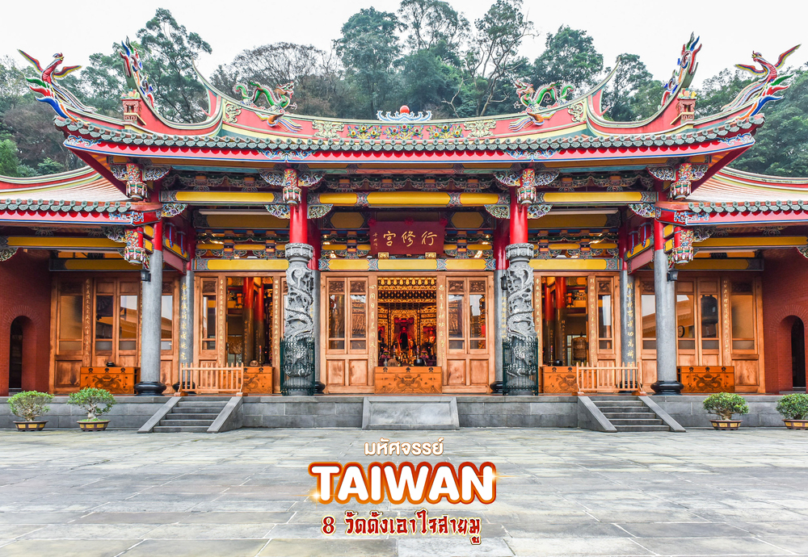
เที่ยง บริการอาหารกลางวัน ณ ร้านอาหาร พิเศษ!! เมนูเสี่ยวหลงเปา
จากนั้น นำท่านชมอนุสรณ์สถานเจียงไคเช็ค (Chiang Kai Shek Memorial Hall) อนุสรณ์รำลึกถึงท่านอดีตประธานาธิบดีไต้หวัน รวบรวม ประวัติ ของใช้สำคัญ รถ และ จำลองห้องทำงานของท่าน เจียง ไค เช็ค และไฮไลท์อีกอย่าง ณ อนุสรณ์สถานแห่งนี้คือ การชม การเปลี่ยนเวรยามของทหารรักษาการรูปปั้นสำริด ท่านเจียงไคเช็ค ซึ่งจะเปลี่ยนเวรทุกๆชั่วโมง
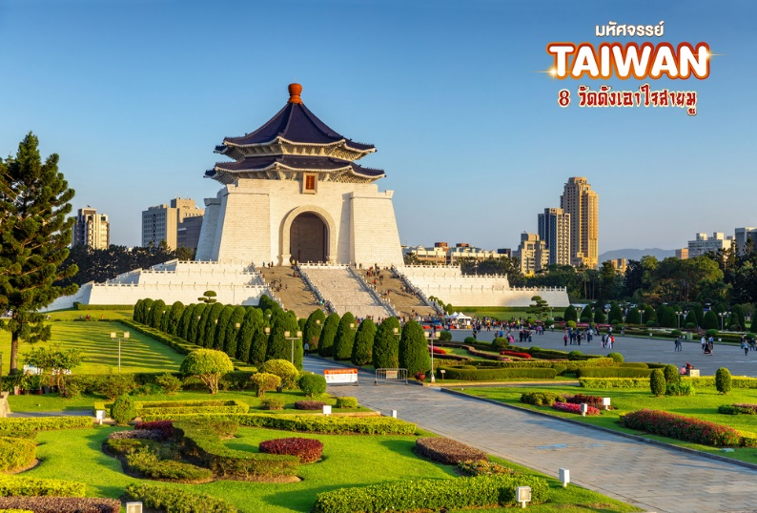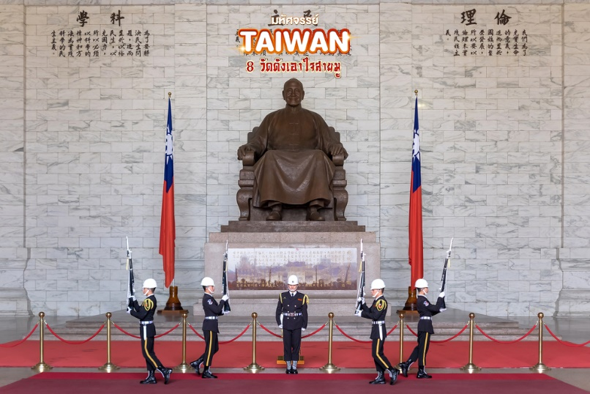
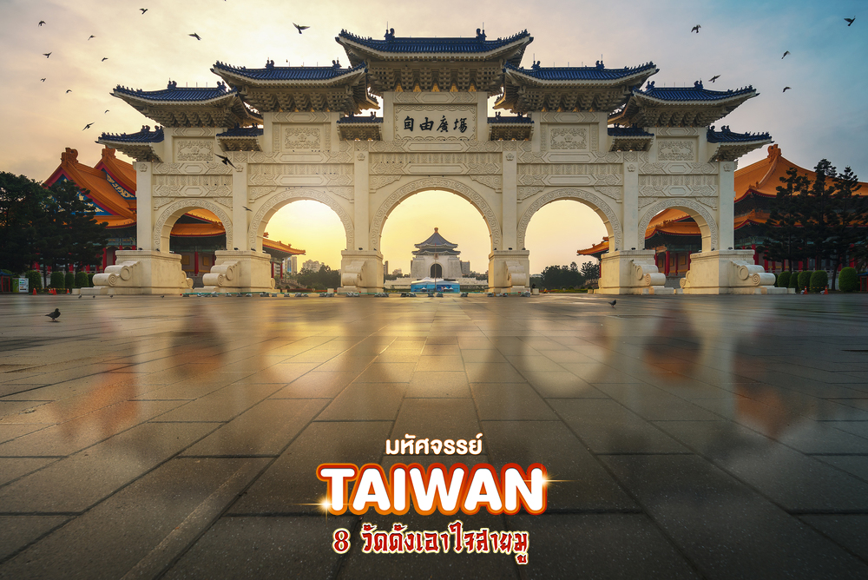
เดินทางสู่ วัดที่ (6) วัดหลงซาน (Longshan Temple) เป็นหนึ่งในวัดที่เก่าแก่และมีชื่อเสียงมากที่สุดแห่งหนึ่งของเมืองไทเป เพื่อเป็นสถานที่สักการะบูชาสิ่งศักดิ์สิทธิ์ตามความเชื่อของชาวจีน ที่เชื่อกันว่าเป็นเทพผู้ผูกด้ายแดงให้สมหวังด้านความรัก จนบางคนเรียกกันว่าเป็นวัดสไตล์ไต้หวัน ทำให้ที่นี่เป็นอีกหนึ่งแหล่งท่องเที่ยวไม่ควรพลาดของเมืองไทเป
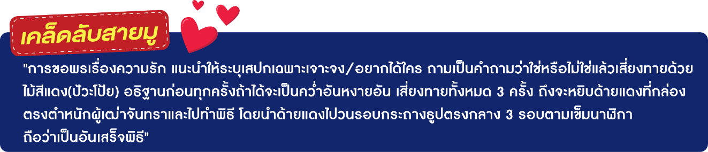
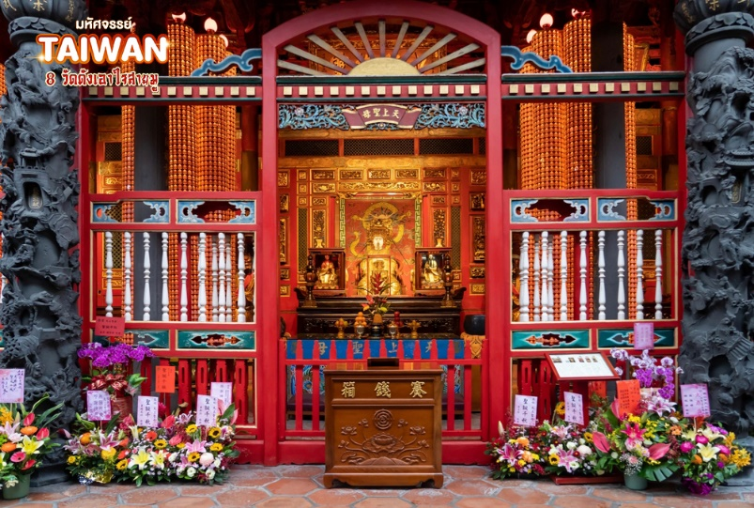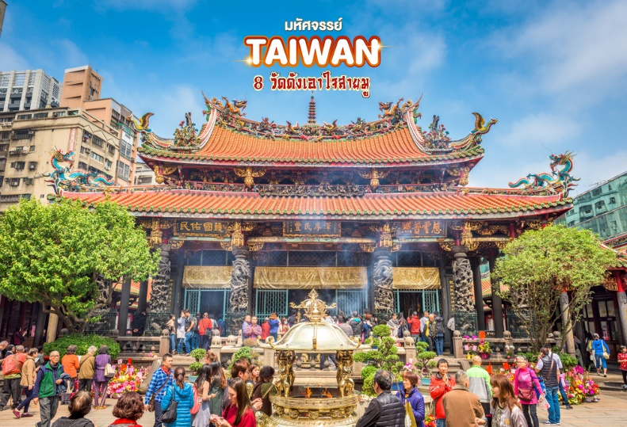
จากนั้น นำท่านเดินทางสู่ ซีเหมินติง ไนท์มาเก็ต (Ximending Nightmaket) หรือที่คนไทยรู้จักกันในนาม สยามสแควร์แห่งไทเปเป็นย่านช็อปปิ้งของวัยรุ่นและวัยทำงานของไต้หวัน ยังเป็นแหล่งช็อปปิ้งของนักท่องเที่ยวด้วยเช่นกัน ในย่านนี้เป็นถนนคนเดินโดยแบ่งโซนเป็นสีต่างๆ เช่น แดง เขียว น้ำเงิน โดยสังเกตจากเสาข้างทางจะมีการระบุหมายเลยและทำสีไว้อย่างเป็นระเบียบ ร้านค้าแนะนำสำหรับนักท่องเที่ยวชาวไทย ซึ่งราคาถูกกว่าไทยประมาณ 30 % ได้แก่ ONITSUKA TIGER , NEW BALANCE , ADIDAS , H&M , MUJI ซึ่งรวมสินค้ารุ่นหายากและราคาถูกมากๆ
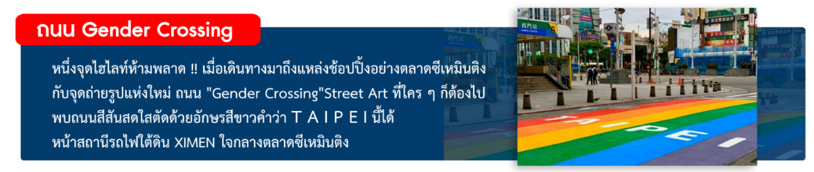

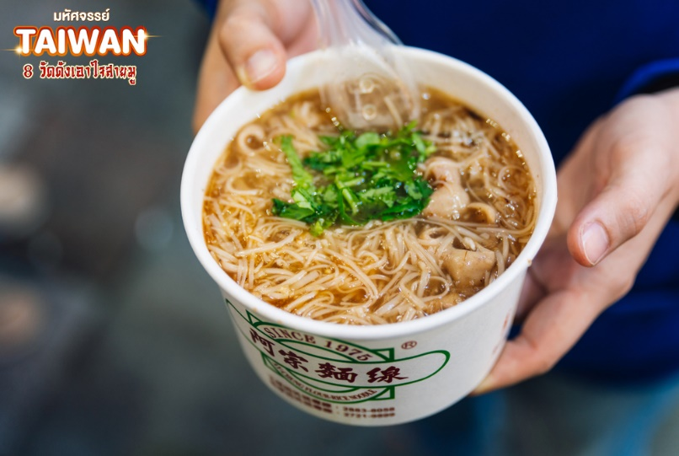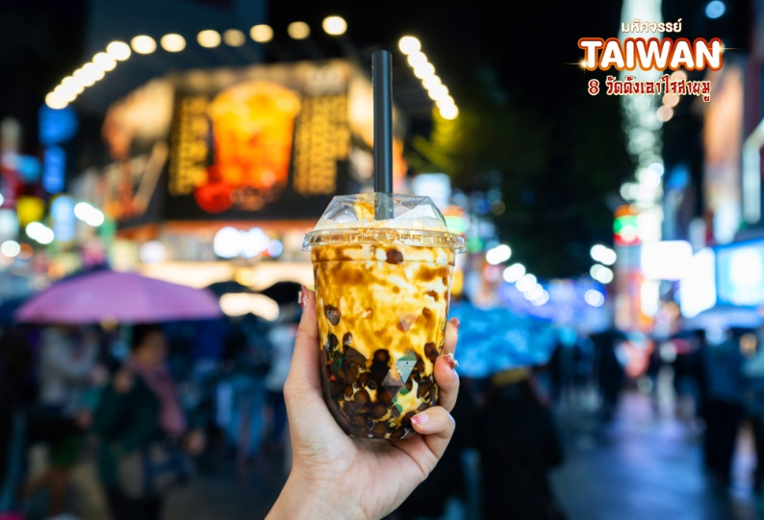
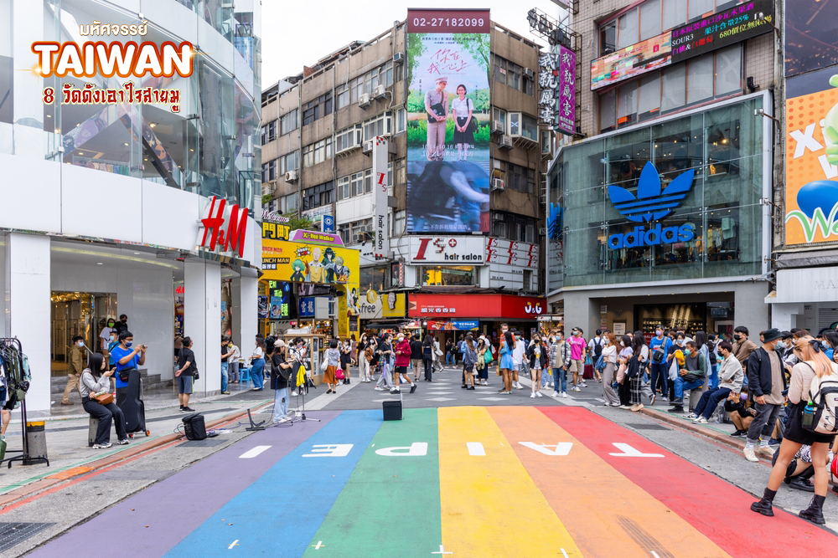
ค่ำ อิสระอาหารเย็น ณ ตลาดซีเหมินติงไนท์มาร์เก็ต
จากนั้น นำท่านเข้าพักที่ เมืองไทเป หรือเทียบเท่า 3-4* มาตรฐานไต้หวัน
(โรงแรมที่ระบุในรายการทัวร์เป็นเพียงโรงแรมที่นำเสนอเบื้องต้นเท่านั้น ซึ่งอาจมีการเปลี่ยนแปลงแต่โรงแรมที่เข้าพักจะเป็นโรงแรมระดับเทียบเท่ากัน)
วันที่สี่ วัดเสี่ยไห่เฉิงหวง • วัดชิงซาน • Germanium • ถ่ายรูปกับตึกไทเป 101 (ไม่รวมค่าขึ้นตึกชั้น89) • สนามบินเถาหยวน • สนามบินสุวรรณภูมิ กรุงเทพฯ (เช้า/อิสระ/-)

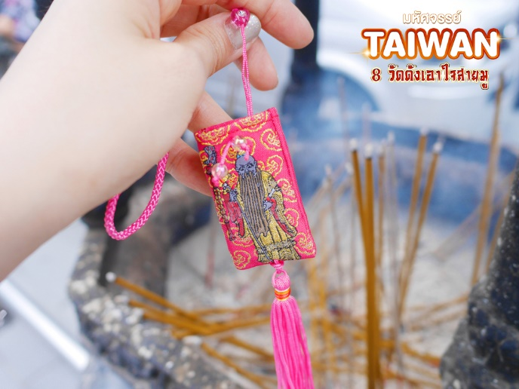
เช้า บริการอาหารเช้า ณ ห้องอาหารโรงแรม
จากนั้น วัดที่ (7) ขอพรให้ชีวิตคู่และความรักราบรื่นที่ วัดเสียไห่เฉิงหวง (Xia Hai City God Temple)เป็นศาลเจ้าเก่าแก่ ตั้งอยู่ที่ย่านริมแม่น้ำตั้นสุ่ย ใกล้กับสวนสาธารณะ มีเทพประดิษฐานอยู่ภายในนี้มากมายหลายองค์ ทำให้มีคนไทเปหลากหลายกลุ่มมาขอพรกันที่นี่ ตั้งแต่วัยรุ่นมาขอพรเรื่องความรัก ไปจนถึงเหล่าภรรยาที่มาขอพรเทพให้มีชีวิตคู่ที่ราบรื่น
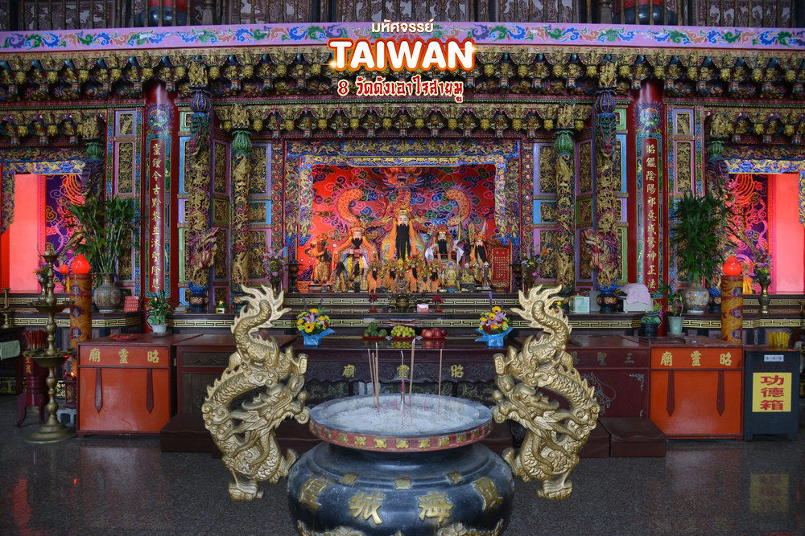
จากนั้น วัดที่ (8) วัดชิงซาน(QingShan Temple) ขอพรกับขออำนาจของเทพเจ้าชิงซาน ปัดเป่าโรคร้ายรวมถึงโรคภัยไข้เจ็บได้ เป็นวัดเล็กๆ บรรยากาศเงียบสงบ ชาวไต้หวันที่ป่วยไข้ไม่สบาย หรือต้องการให้คนในครอบครัวหายจากอาการเจ็บป่วย ก็มักจะมาขอพรกันที่นี่
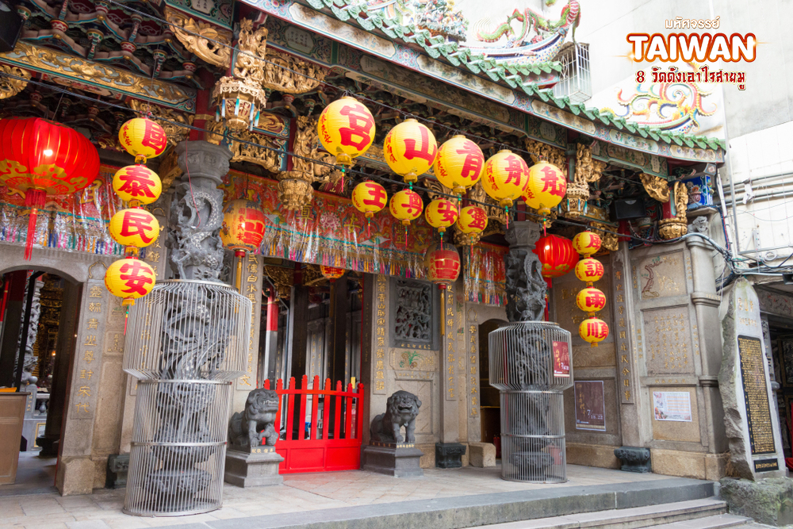
นำท่าน แวะชมของที่ระลึก ผลิตภัณฑ์สร้อย Germanium (GE) ซึ่งทำเป็นเครื่องประดับทั้งสร้อยคอและสร้อยข้อมือซึ่งมีการฝังแร่ Germanium ลงไปมีคุณสมบัติ ลดผลกระทบจากรังสีจากอุปกรณ์อิเล็กทรอนิกส์ปรับความสมดุลในระบบต่างๆของร่างกาย
เที่ยง อิสระอาหารกลางวัน ณ ตึกไทเป 101
จากนั้น นำท่านถ่ายรูป ตึกไทเป 101 (ไม่รวมบัตรขึ้นชั้น 89) ตึกระฟ้าสูงที่สุดในมหานครไทเป ตึกไทเป 101 มีจำนวนชั้นทั้งหมด 101 ชั้น และชั้นใต้ดินอีก 5 ชั้น ชั้น 1-5 จะเป็น ห้างสรรพสินค้า และร้านอาหารชั้นนำเช่น DIN TIA FUNG DIMSUM , ZARA . ROLEX , PANNERAI , DIOR , CHANEL ฯลฯ และภายในตึกยังมีลิฟต์ที่เร็วที่สุดในโลก โดยขึ้นลิฟต์จากชั้น 5 ไปยัง ชั้น 88 โดยใช้เวลาเพียง 37 วินาทีเท่านั้น

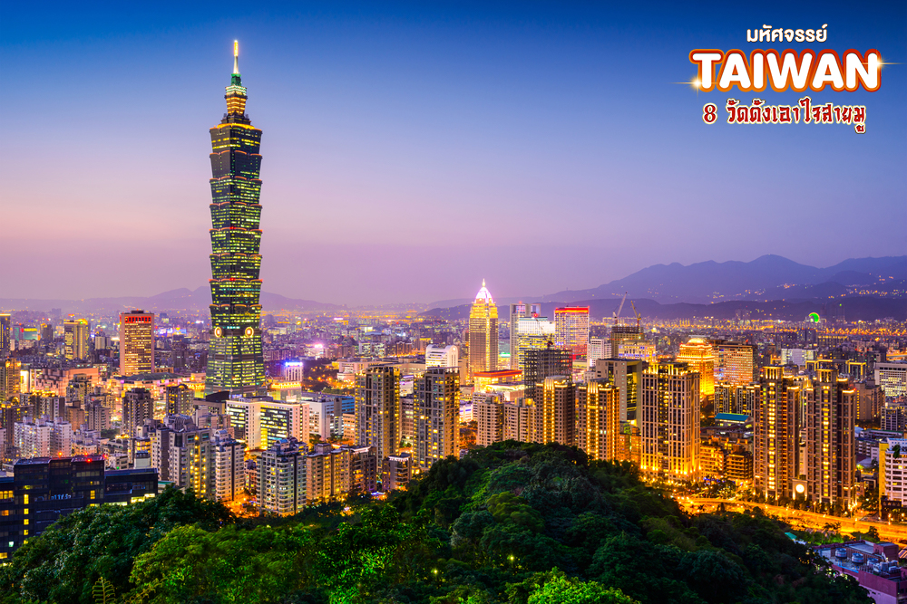
ได้เวลาสมควรนำท่านเดินทางสู่ สนามบินเถาหยวน เพื่อเตรียมตัวเดินทางกลับสู่ประเทศไทย
16.00 น. ออกเดินทางสู่ท่าอากาศยานสุวรรณภูมิ โดยสายการบินเวียดเจ็ทแอร์ VIETJET (VZ)
เที่ยวบินที่ VZ563
18.45 น. เดินทางถึงสนามบินสุวรรณภูมิ กรุงเทพฯ โดยสวัสดิภาพ พร้อมความประทับใจมิรู้ลืม
-----------------------------------------------------------

อัตราค่าบริการและเงื่อนไขรายการท่องเที่ยว

วันเดินทาง | จำนวน | ผู้ใหญ่ | ราคาเด็กไม่มีเตียง | พักเดี่ยว
03-06 ก.ค.67 | 30+1 | 16,999 | 15,999 | 4,000
06-09 ก.ค.67 | 30+1 | 20,999 | 19,999 | 4,000
10-13 ก.ค.67 | 30+1 | 17,999 | 16,999 | 4,000
18-21 ก.ค.67  (วันหยุด) | 30+1 | 22,999 | 21,999 | 4,000
21-24 ก.ค.67  (วันหยุด) | 30+1 | 20,999 | 19,999 | 4,000
24-27 ก.ค.67  (วันหยุด) | 30+1 | 20,999 | 19,999 | 4,000
01-04 ส.ค.67 | 30+1 | 19,999 | 18,999 | 4,000
07-10 ส.ค.67 | 30+1 | 18,999 | 17,999 | 4,000
11-14 ส.ค.67  (วันหยุด) | 30+1 | 20,999 | 19,999 | 4,000
15-18 ส.ค.67 | 30+1 | 19,999 | 18,999 | 4,000
24-27 ส.ค.67 | 30+1 | 19,999 | 18,999 | 4,000
29 ส.ค.-01 ก.ย.67 | 30+1 | 20,999 | 19,999 | 4,000
13-16 ก.ย.67 | 30+1 | 20,999 | 19,999 | 4,000
19-22 ก.ย.67 | 30+1 | 16,999 | 15,999 | 4,000
21-24 ก.ย.67 | 30+1 | 18,999 | 17,999 | 4,000
02-05 ต.ค.67 | 30+1 | 18,999 | 17,999 | 4,000
04-07 ต.ค.67 | 30+1 | 19,999 | 18,999 | 4,000
06-09 ต.ค.67 | 30+1 | 19,999 | 18,999 | 4,000
12-15 ต.ค.67  (วันหยุด) | 30+1 | 23,999 | 22,999 | 4,000
13-16 ต.ค.67  (วันหยุด) | 30+1 | 21,999 | 20,999 | 4,000
18-21 ต.ค.67 | 30+1 | 20,999 | 19,999 | 4,000
19-22 ต.ค.67  (วันหยุด) | 30+1 | 21,999 | 20,999 | 4,000
20-23 ต.ค.67  (วันหยุด) | 30+1 | 20,999 | 19,999 | 4,000

**ราคา INFANT (อายุไม่ถึง 2 ปี บริบูรณ์ ณ วันเดินทางกลับ) ท่านละ 6,000 บาท
อัตรานี้รวมรายการทัวร์และตั๋วเครื่องบินแล้ว**
ราคา JOINLAND หักค่าตั๋วเครื่องบินออกท่านละ4,000 บาท(กรุณาสอบถามเจ้าหน้าที่ก่อนทำการจอง)

**โปรแกรมอาจมีการสลับสับเปลี่ยนหน้างานโดยคำนึงถึงประโยชน์ลูกค้าเป็นสำคัญ**
**กรณีพัก 3 ท่าน กรุณาแจ้งเจ้าหน้าที่ก่อนทำการจอง เนื่องจากห้องพัก 3 ท่าน
ในแต่ละโรงแรมมีจำนวนจำกัด**

